**Нормы при строительстве дачь:**

Подбирая участок для дачи, ориентируются на его экологичность, транспортную доступность, инфраструктуру (наличие электричества, газа, канализации и пр.). При этом обязательно нужно учитывать еще один пункт — грамотность застройки соседних участков. Это важно потому, что не соответствующее букве закона расположение построек может причинить вам неудобства. Если участок выбран, нужно все продумать до мелочей. Для этого при возведении сооружений ориентируются не только на личные предпочтения и планы, но и на нормы законодательства.

**Справка.** Сегодня действует ряд законодательных актов, регулирующих строительство. Среди них нужно отметить: Федеральный Закон от 15.04.98 г. № 66-ФЗ «О садоводческих, огороднических и дачных некоммерческих объединениях граждан», СНиП 30-02-97 «Планировка и застройка территорий садоводческих объединений граждан, здания и сооружения», а также СП 11-106-97 ' «Порядок разработки, согласования, утверждения и состава проектно-планировочной документации на застройку территорий садоводческих объединений граждан»

Согласно противопожарным требованиям соседние дома могут располагаться на расстоянии не менее:

* 6 метров — каменный от каменного;
* 10 метров — каменный от деревянного;
* 15 метров — деревянный от деревянного.

Если при возведении дома будут использованы комбинации материалов (к примеру, древесина будет отделана негорючими материалами с высоким классом огнестойкости), точное возможное расстояние между постройками следует уточнять у специалистов.

Нельзя также строить дом ближе:

* 5 метров — от улицы;
* 3 метров — от проезда.

Разберем, какое должно быть расстояние от дома до столба линии электропередач. Как ни странно, но расстояние непосредственно до столба не регламентируется – регламентируется охранная зона для всей линии электропередач (то есть, для проводов). Что касается столбов, то нормативными актами предусмотрено ограничение расстояния от забора до столба – не менее 1 м.

Минимально допустимое расстояние от дома до ЛЭП зависит от напряжения сети. Для линий с напряжением менее 1 КВт такое расстояние составит 2 м, так как охранная зона равна двум метрам в каждую сторону от проводов. Для линий с напряжением от 1 КВт до 20 КВт охранная зона составляет уже 5 м (при использовании проводов СИП) или 10 м (при использовании всех остальных). В пределах указанных охранных зон запрещены строительные (и любые другие) работы.

Расстояние от реки до дома так же зависит от определенных нормативными актами водоохранных зон (ВЗ). Последние, в свою очередь, зависят от протяженности реки. Например, ширина охранной зоны для рек, чья длина не превышает 10 км составляет 50 м. Для рек длиной до 50 км этот показатель будет уже на уровне 100 м, и так далее по возрастающей. Максимальная ширина ВЗ установлена для для морей и рек протяженностью 500 км - полкилометра.

Расстояние от дома до водоема, типа озеро или водохранилище, определяется исходя из ширины ВЗ от 300 до 500 м, в зависимости от площади акватории объекта.

Теоретически, в пределах ВЗ можно вести строительство различных объектов, при условии, что обеспечивается соблюдение природоохранного законодательства. Более серьезные ограничения налагаются на участки прибрежной защитной полосы, которые имеют ширину от 30 до 50 м. Здесь проводить строительных работ нельзя.

**Расположение построек на одном участке**

Хотя расстояние между постройками на одном участке противопожарные нормативы не предусматривают, размещать их абсолютно произвольно нельзя: существуют другая норма. Она касается санитарного расстояния между объектами. От жилого строения до

* построек для скота — 12 метров. Если помещения для домашней живности примыкают к жилому дому, обе постройки должны иметь изолированные входы, расстояние между которыми должно составлять не менее 7 метров;
* сауны, бани, душа — 8 метров;
* туалета и компостной ямы — 8 м.

Не меньше должно быть и расстояние от туалета или компостного устройства до колодца. Причем, указанные расстояния должны быть соблюдены и на смежных участках.

**Расстояние от границ участка**

При застройке необходимо учитывать требования, касающиеся минимального расстояния до границ соседнего участка. Между забором и

* садовым домиком — 3 метра;
* постройками для птицы и скота — 4 метра;
* сантехническими сооружениями — 2,5-3,5 м;
* вспомогательными хозяйственными постройками — 1 метр.

Отметим, что кровлю нужно обустроить таким образом, чтобы стекающая вода или снег ни в коем случае не попадали на территорию соседа. Еще одни нормативы касаются деревьев и кустарников. Они должны быть расположены не ближе 1 метра (кустарники), 2 м — среднерослые деревья и 4 м — высокорослые.

**Ограждения**

Законодательством предусмотрен и этот пункт. Согласно ему, любой участок должен быть огорожен, но забор не должен затенять соседского участка. Именно поэтому рекомендуется изготавливать его из сетчатых или решетчатых материалов, высотой около 1,5 метра. Глухой забор устанавливать тоже можно, но только со стороны проезжей части, а также в том случае, если этот вопрос согласован с соседями. Довольно часто в его возведении принимают участие оба владельца участков, которые желают разграничить свои владения.

Любые отступления от утвержденных нормативов обязательно нужно согласовывать и утверждать в правлении СНТ, оформляя официально, с подписями и печатями.

Кроме перечисленных нормативов существуют также не обязательные к исполнению рекомендуемые правила. Но о них — в другой статье.

**СНиП 30-02-97**  
**Строительные, санитарные и противопожарные нормы при застройке дачного, садоводческого, огороднического участка.**   
  
*Дата введения 1988-01-01. Публикуется с учетом Изменения №1, утв. Постановлением Госстроя России от 12 марта 2001г. №17. В редакции градостроительного кодекса РФ и постановлениями правительства РФ 2006, 2007, 2008 г.г.*   
Что следует знать о строительных, санитарных и противопожарных нормах при застройке дачного участка.   
  
Все нормы регулируются СНиПом 30-02-97 "Планировка и застройка территорий садоводческих объединений граждан, здания, и сооружения. Нормы проектирования" и СП 11-106-97 "Порядок разработки, согласования, утверждения и состав проектно-планировочной документации на застройку территорий садоводческих объединений граждан".   
  
Что можно строить на дачном участке? На каком расстоянии должны быть постройки? На эти и другие вопросы можно найти ответы в приведенных ниже таблицах и графиках.   
  
**Расстояние между домами.**   
Противопожарные расстояния между строениями одного участка не нормируются. Отдаленность друг от друга домов или других сооружений, которые находятся на соседних участках, зависит от того, из чего эти строения были построены.   
Допускается группировать и блокировать жилые строения (или дома) на двух соседних участках при однорядной застройке и на четырех соседних участках при двурядной застройке.

При возведении на садовом (дачном) участке хозяйственных построек, располагаемых на расстоянии 1 м. от границы соседнего садового участка, следует скат крыши ориентировать на свой участок.

Сбор и обработку стоков душа, бани, сауны и хозяйственных сточных вод следует производить в фильтровальной траншее с гравийно- песчаной засыпкой или в других очистных сооружениях, расположенных на расстоянии не ближе 4 м от границы соседнего участка.

Допускается хозяйственные сточные воды сбрасывать в наружный кювет по специально организованной канаве при согласовании в каждом отдельном случае с органами санэпиднадзора.   
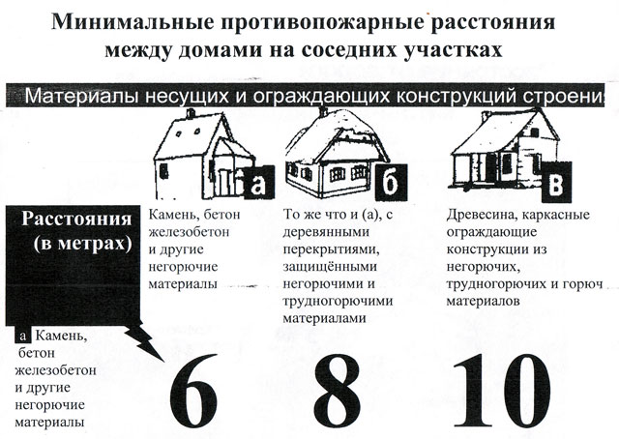  
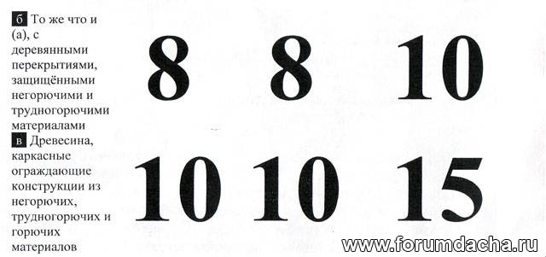  
  
Как пользоваться этой таблицей.   
  
В таблице приведены минимальные противопожарные расстояния между домами. Допустим у вас каменный дом (а) и у соседей такой же. Значит, расстояние между вашими домами должно быть 6 м. Если же у вас дом типа (а), а у соседа дои типа (б), то расстояние должно быть 8 м. То есть по таблице вы смотрите по диагонали пересечение типов домов. Соответственно, между домом (б) и домом (в) должно быть не менее 10 м.   
  
**Минимальное расстояние до границ соседнего участка.**   
  
